**Cahier des charges**

Cahier des

charges

**Dealabs**

SOMMAIRE

1. Présentation du projet  
   A.1. Les objectifs  
   A.2. Les cibles  
   A.3. Périmètre du projet
2. Ergonomie et graphisme  
   B.1. Structure de Dealabs  
   B.2. Wireframe et maquettage
3. Technologies utilisées

A. PRESENTATION DU PROJET

Dealabs est une plateforme communautaire de deals permettant à tout le monde de partager les offres en ligne ou en magasin qui leur semblent être intéressantes.   
  
Un système de votes, représenté par les températures affichées sur chacun des deals, permet de trier les offres qui ont été partagées : les membres peuvent voter positivement quand ils estiment que l’offre est très intéressante ou négativement dans le cas contraire.   
  
Les deals qui dépassent 100° apparaissent alors sur la page d’accueil qui ne met donc en avant que les meilleures offres proposées par la communauté.   
  
Dealabs est également un lieu d’entraide où les membres peuvent librement partager leurs expériences, conseils, astuces… le tout dans la bonne humeur et dans le respect des autres.

A.1. Les objectifs

* Etre bien référencé pour être trouvé
* Avoir une page d’accueil attractive et utile
* Etre ergonomique et accessible
* La compatibilité avec tous les types de supports (PC, tablettes, smartphone)

A.2. Les cibles

Tout le monde peut utiliser Dealabs ; consulter, ajouter, commenter, partager des deals. Pour cela il suffit de s’inscrire en créant un compte

A.3. Périmètre du projet

* Dealabs doit être en français
* Il doit être 100% gratuit
* Dealabs pourra avoir une application mobile plus tard

B. ERGONOMIE ET GRAPHISME

B.1. Structure de Dealabs

*Partager le deal*

*Commenter le deal*

*Voter positivement/négativement*

*Voir le deal dans son site d’origine*

*Ajouter le lien du deal*

*Ajouter le prix du deal*

*Ajouter le prix habituel*

*Ajouter les frais de port*

*Ajouter un titre au deal*

*Ajouter date de début du deal*

*Sélectionner une catégorie*

*Ajouter une description*

*Ajouter une image*

*Saisir une adresse mail*

*Saisir un pseudo*

*Saisir un mot de passe*

*Accepter les conditions*

*Je suis un utilisateur Je veux créer un compte*

*Je suis un utilisateur, Je veux rechercher un deal à partir des catégories*

*Sélectionner la catégorie souhaitée*

*Je suis un utilisateur, Je veux rechercher un deal à partir de la barre de recherche*

*Taper l’article recherché dans la barre de recherche*

*Je suis un utilisateur Je veux me connecter*

*Saisir un mot de passe*

*Saisir une adresse mail*

*Je suis un utilisateur*

*Je veux consulter un deal*

*Je suis un utilisateur*

*Je veux ajouter un deal*

*Ajouter date d’expiration du deal*

B.2. Wireframe et maquettage

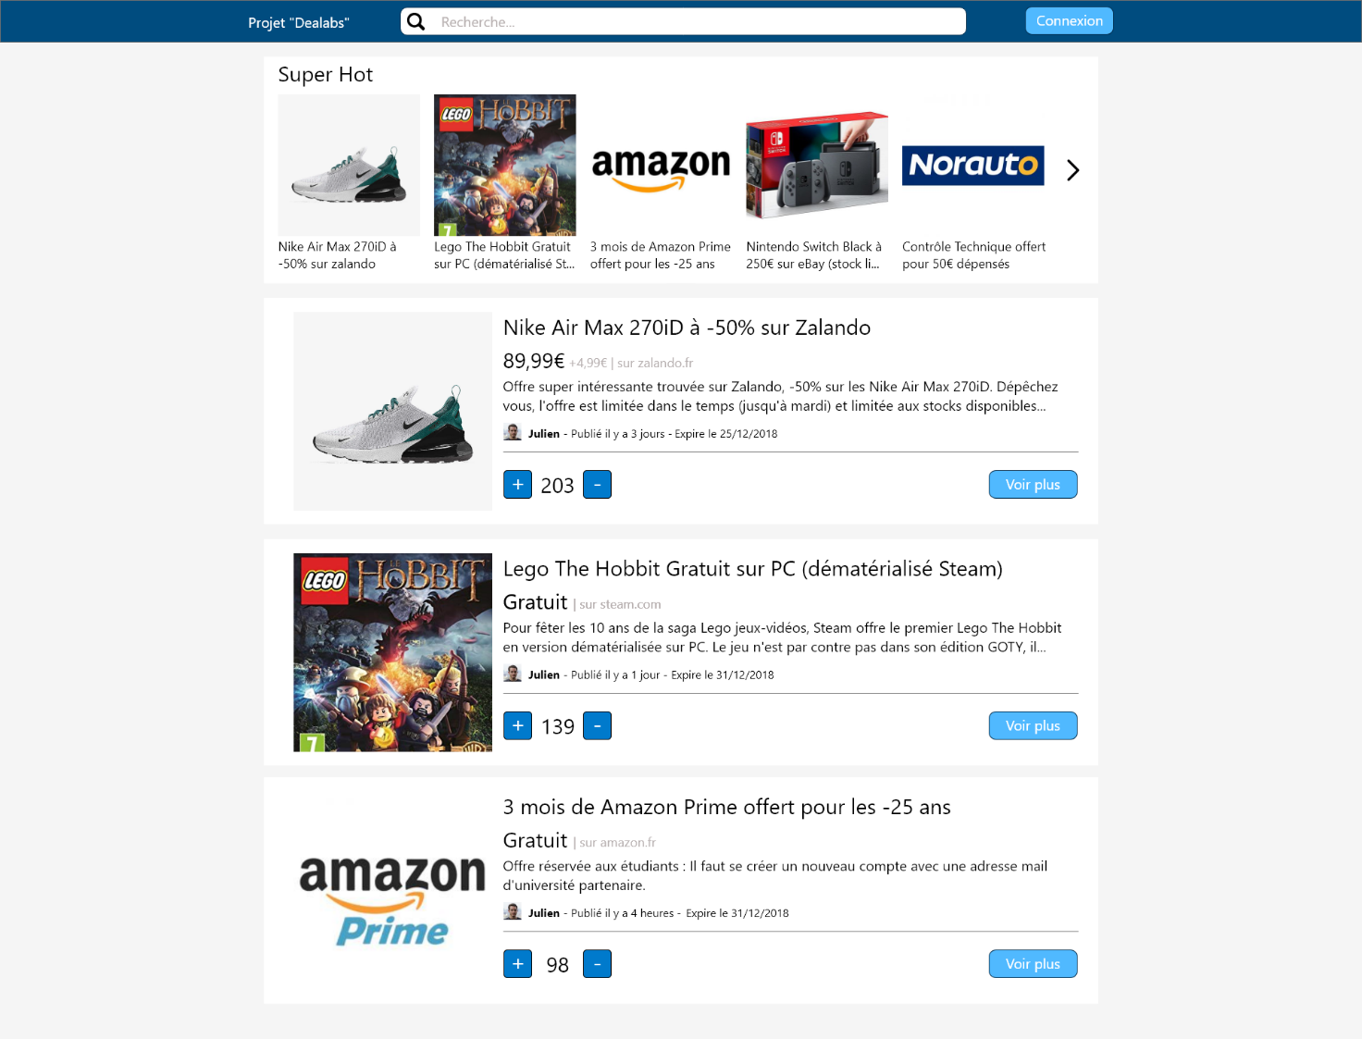

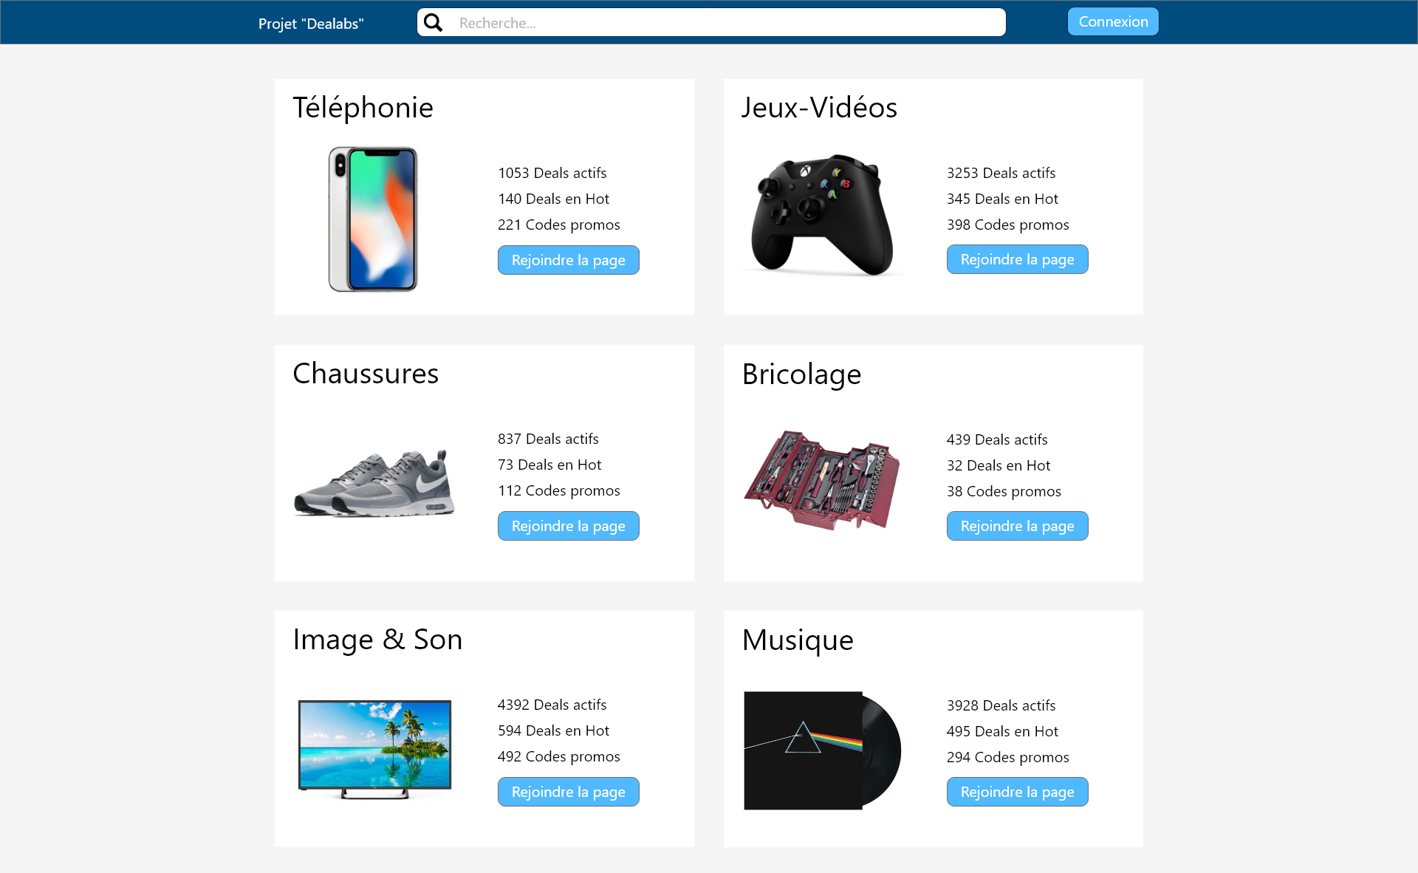

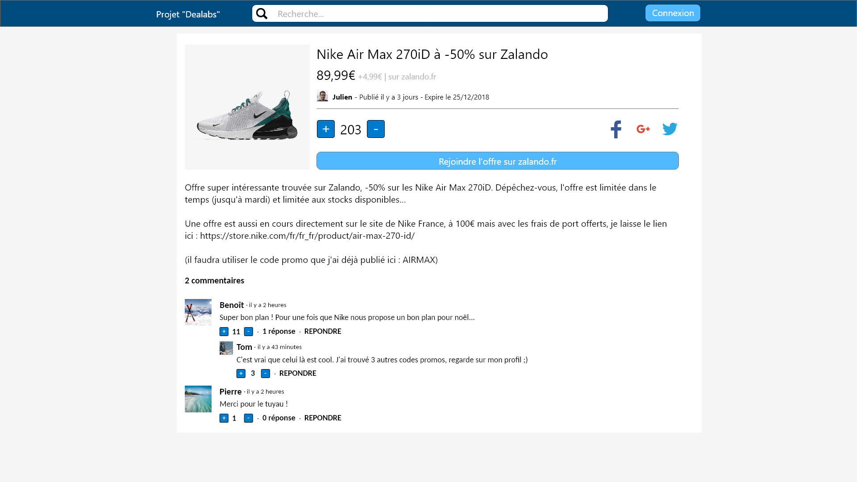

C. TECHNOLOGIES UTILISEES